Plans de gestion des sites LIFE Elia

UG:UM235 - Circuit: 220.505,220.506: pylône 283 au 288
Nom complet de l'UG: AUBANGE/(HEINSCH)/VILLEROUX 220KV LI

Action LIFE: Lisière : 6 polygone(s) (1.04 ha)
Autres actions LIFE sous cette/ces portée(s): Prairie fleurie; Lisière restaurée; Verger; Pas d'action; Fauche

Commune(s): Martelange; Attert

Triage(s) DNF concerné(s): La Corne Du Bois Des (HAVENNE Benoît - GSM: 0477 78 11 75); Attert (HAVART Pascal - GSM: 0475 95 31 67)

Cantonnement(s) DNF concerné(s):HABAY-LA-NEUVE (063/60.80.30); ARLON (063 58 91 52)
Info actualisées sur Le portail environnement de Wallonie

Gestionnaire (+ Propriétaire):
ID | Gestionnaire | Propriétaires
SP_52 | Elia | Colling, Dominique Albert
SP_688 | ANF (LUX) serge.hermes@anf.etat.lu 00352 621 202 124 | Societe/Commune Luxembourgeoise De Rembrouch - Section De Perle
SP_450 | NA | Pirrotte-Hippert, Francois
SP_451 | ANF (LUX) serge.hermes@anf.etat.lu 00352 621 202 124 | Societe/Commune Luxembourgeoise De Rembrouch - Section De Perle
SP_507 | DNF | Commune D Attert
SP_638 | Agriculteur/ Bauduin Thierry/0498 700472 | Jungers, Michel
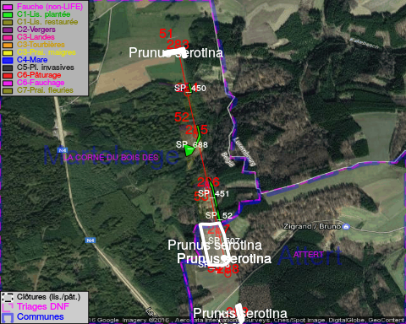

ATTENTION: PRESENCE D'UNE PLANTE INVASIVE: Prunus serotina!!, #ATTENTION: PRESENCE D'UNE PLANTE INVASIVE: Renouée du Japon!!, #ATTENTION: PRESENCE D'UNE PLANTE INVASIVE: Prunus serotina!!

GESTION:

Objectif à long terme :

Lisière structurée stabilisée par sélection d'espèces arbustives

Tous les aménagements ont été terminés en April 2016

Détail par portée
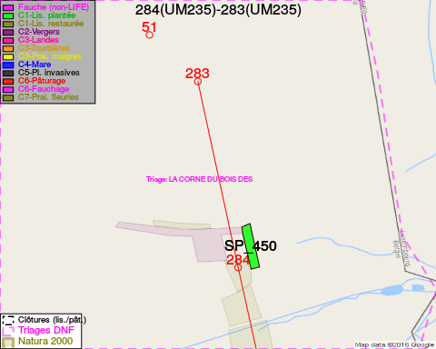
Adresse propriétaire:
- [SP_52] Colling, Dominique Albert: Viville, Rue Du Moulin-A-Huile 24 Arlon
- [SP_688] Societe/Commune Luxembourgeoise De Rembrouch - Section De Perle: Rue De L'Eglise 6 8826 Perle
- [SP_450] Pirrotte-Hippert, Francois: R D Arlon 30 8825 Perle
- [SP_451] Societe/Commune Luxembourgeoise De Rembrouch - Section De Perle: Rue De L'Eglise 6 8826 Perle
- [SP_507] Commune D Attert: R De Bastogne 2 Attert
- [SP_638] Jungers, Michel: Le Routy,Heinstert 274 Attert
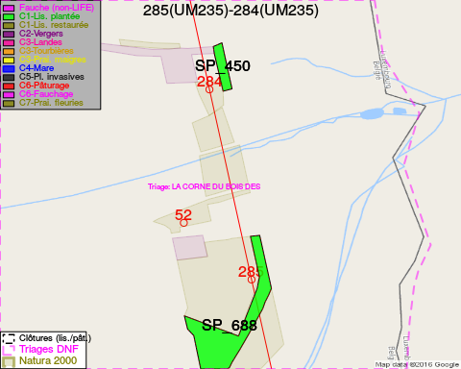
Adresse propriétaire:
- [SP_52] Colling, Dominique Albert: Viville, Rue Du Moulin-A-Huile 24 Arlon
- [SP_688] Societe/Commune Luxembourgeoise De Rembrouch - Section De Perle: Rue De L'Eglise 6 8826 Perle
- [SP_450] Pirrotte-Hippert, Francois: R D Arlon 30 8825 Perle
- [SP_451] Societe/Commune Luxembourgeoise De Rembrouch - Section De Perle: Rue De L'Eglise 6 8826 Perle
- [SP_507] Commune D Attert: R De Bastogne 2 Attert
- [SP_638] Jungers, Michel: Le Routy,Heinstert 274 Attert
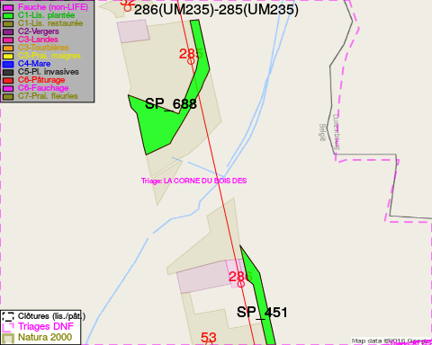
Adresse propriétaire:
- [SP_52] Colling, Dominique Albert: Viville, Rue Du Moulin-A-Huile 24 Arlon
- [SP_688] Societe/Commune Luxembourgeoise De Rembrouch - Section De Perle: Rue De L'Eglise 6 8826 Perle
- [SP_450] Pirrotte-Hippert, Francois: R D Arlon 30 8825 Perle
- [SP_451] Societe/Commune Luxembourgeoise De Rembrouch - Section De Perle: Rue De L'Eglise 6 8826 Perle
- [SP_507] Commune D Attert: R De Bastogne 2 Attert
- [SP_638] Jungers, Michel: Le Routy,Heinstert 274 Attert
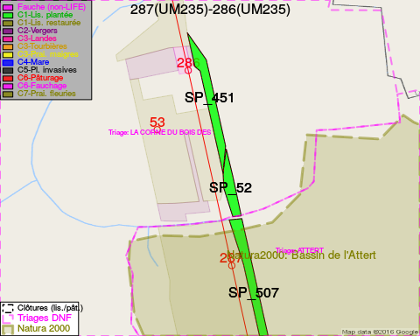
Adresse propriétaire:
- [SP_52] Colling, Dominique Albert: Viville, Rue Du Moulin-A-Huile 24 Arlon
- [SP_688] Societe/Commune Luxembourgeoise De Rembrouch - Section De Perle: Rue De L'Eglise 6 8826 Perle
- [SP_450] Pirrotte-Hippert, Francois: R D Arlon 30 8825 Perle
- [SP_451] Societe/Commune Luxembourgeoise De Rembrouch - Section De Perle: Rue De L'Eglise 6 8826 Perle
- [SP_507] Commune D Attert: R De Bastogne 2 Attert
- [SP_638] Jungers, Michel: Le Routy,Heinstert 274 Attert
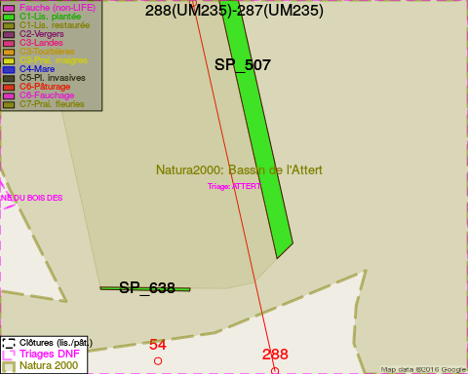
Adresse propriétaire:
- [SP_52] Colling, Dominique Albert: Viville, Rue Du Moulin-A-Huile 24 Arlon
- [SP_688] Societe/Commune Luxembourgeoise De Rembrouch - Section De Perle: Rue De L'Eglise 6 8826 Perle
- [SP_450] Pirrotte-Hippert, Francois: R D Arlon 30 8825 Perle
- [SP_451] Societe/Commune Luxembourgeoise De Rembrouch - Section De Perle: Rue De L'Eglise 6 8826 Perle
- [SP_507] Commune D Attert: R De Bastogne 2 Attert
- [SP_638] Jungers, Michel: Le Routy,Heinstert 274 Attert

Document réalisé le 23/12/2016

